МИНИСТЕРСТВО ОБРАЗОВАНИЯ И НАУКИ РОССИЙСКОЙ ФЕДЕРАЦИИ

Федеральное государственное автономное образовательное учреждение высшего образования   
**«Нижегородский государственный университет им. Н.И. Лобачевского»**

**Национальный исследовательский университет**

**Институт информационных технологий, математики и механики**

**Кафедра: Программной инженерии**

Направление подготовки: «Программная инженерия»

«Обработка изображений»

**Отчёт по лабораторной работе**

|  |  |
| --- | --- |
|  | Выполнил:  студент группы 381908-3  Имя  Ермаков Павел Андреевич______________________  (подпись)  Проверила:  Гетманская А.А  ________________________  (подпись) |

Нижний Новгород  
2021 г.

Содержание

Задача 3

Работа 3

Результаты и сравнения 4

Код main.py 6

Вывод 8

# Задача

Сделать обработку отпечатка пальца с помощью фильтров Габора.

# Работа

В данной работе была создана программа для улучшения изображения отпечатка пальца при помощи фильтра Габора. На необработанном изображении вследствие различных помех (грязь, складки и т. п.) линии отпечатков могут искажаться, что влечет за собой ошибки в распознавании признаков. Для устранения подобных ошибок изображение улучшают. При этом снижается зашумленность изображения, а модель, рассчитываемая по нему, становится более достоверной.

Классический вид фильтра Габора представляет собой функцию



где x, y – координаты точки; σ – стандартное отклонение предполагаемого нормального распределения; f – частота; θ – ориентация фильтра (параметры σ и f относятся к маске фильтра, а угол θ – к ориентации маски над изображением).

# Результаты и сравнения

Проблема с этой работой заключается в сложности поиска изображения отпечатка пальца для сканирования.

Входящее изображение Результат

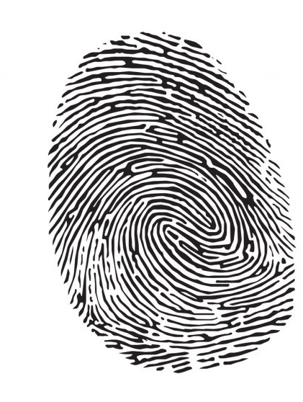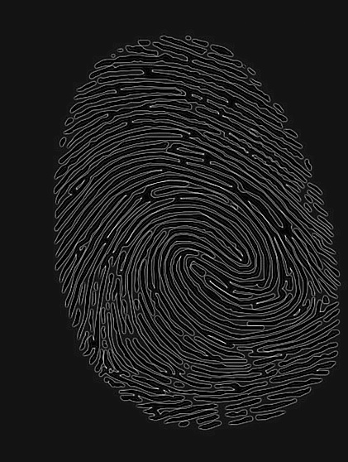

Проход фильтра Габора под 6-ю разными углами

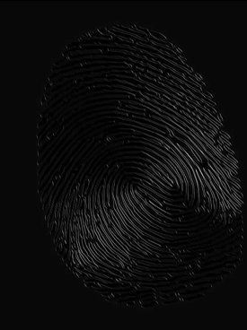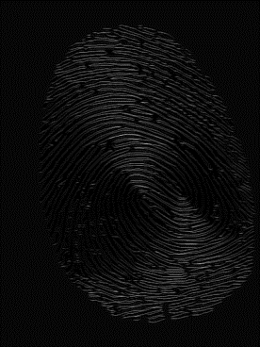

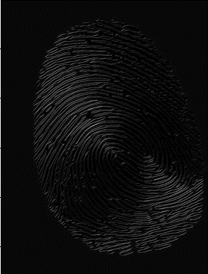 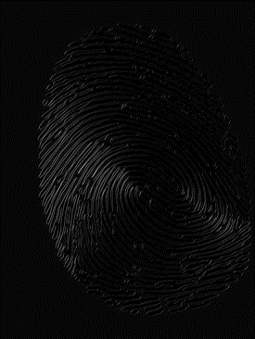 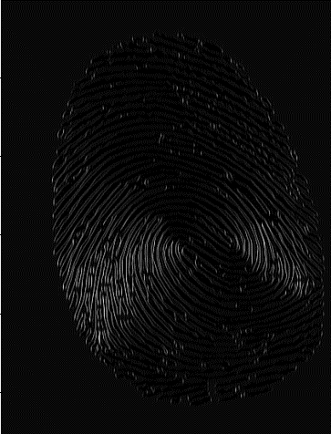 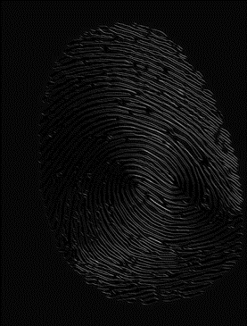

# Код main.py

import cv2

import numpy as np

import matplotlib.pyplot as plt

def BGR2GRAY(img):

    gray = 0.2126 * img[..., 2] + 0.7152 * img[..., 1] + 0.0722 * img[..., 0]

    return gray

def Gabor_filter(K_size=111, Sigma=10, Gamma=1.2, Lambda=10, Psi=0, angle=0):

    d = K_size // 2

    gabor = np.zeros((K_size, K_size), dtype=np.float32)

    for y in range(K_size):

        for x in range(K_size):

            px = x - d

            py = y - d

            theta = angle / 180. * np.pi

            _x = np.cos(theta) * px + np.sin(theta) * py

            _y = -np.sin(theta) * px + np.cos(theta) * py

            gabor[y, x] = np.exp(-(_x**2 + Gamma**2 * _y**2) / (2 * Sigma**2)) * np.cos(2*np.pi*_x/Lambda + Psi)

    gabor /= np.sum(np.abs(gabor))

    return gabor

def Gabor_filtering(gray, K_size=111, Sigma=10, Gamma=1.2, Lambda=10, Psi=0, angle=0):

    H, W = gray.shape

    out = np.zeros((H, W), dtype=np.float32)

    gabor = Gabor_filter(K_size=K_size, Sigma=Sigma, Gamma=Gamma, Lambda=Lambda, Psi=0, angle=angle)

    out = cv2.filter2D(gray, -1, gabor)

    out = np.clip(out, 0, 255)

    out = out.astype(np.uint8)

    return out

def Gabor_process(img):

    H, W, _ = img.shape

    gray = BGR2GRAY(img).astype(np.float32)

    As = [0,30,60,90,120,150]

    plt.subplots_adjust(left=0, right=1, top=1, bottom=0, hspace=0, wspace=0.2)

    out = np.zeros([H, W], dtype=np.float32)

    for i, A in enumerate(As):

        _out = Gabor_filtering(gray, K_size=11, Sigma=1.5, Gamma=1.2, Lambda=3, angle = A)

        plt.imshow( _out, cmap = 'gray')

        plt.show()

        out += _out

    out = out / out.max() * 255

    out = out.astype(np.uint8)

    return out

def main():

    img = cv2.imread(r"1.png").astype(np.float32)

    out = Gabor_process(img)

    cv2.imwrite("out.jpg", out)

    cv2.imshow("result", out)

    cv2.waitKey(0)

    cv2.destroyAllWindows()

if __name__ == '__main__':

    main()

# Вывод

Был применен на практике фильтр Габора для улучшения изображения. На нем контрастно выделяются линии отпечатков, убираются шумы. Бинаризованное изображение удобно для дальнейших преобразований: скелетизации и поиска особых точек на отпечатках.